图形学中的显式表示

点云：不考虑物体是一个表面，而是将物体由一个个点来表示。理论上可以表示任何类型的物体，只要点足够密集。经常被转换成多边形的面。

多边形的面：可以把物体拆成小三角形表示。图形学中应用最广泛。

如何在计算机中保存这些多边形：把点，纹理的坐标分别表示

用于绘制贝塞尔曲线的de casteljau 算法：给定一系列的点，如何画出贝塞尔曲线?

三个控制点的情形（二次贝塞尔曲线）：

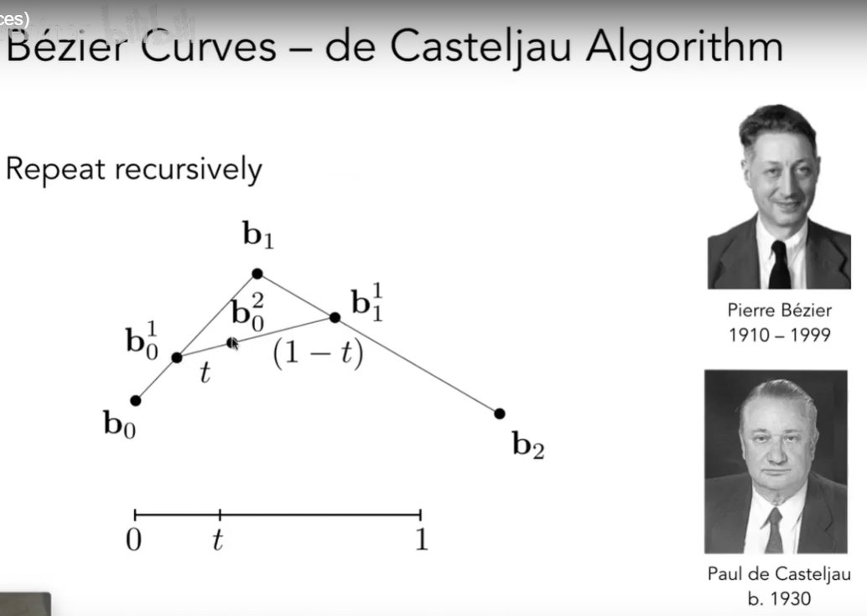

现在从线段b0-b1和线段b1-b2上找都处于比例t位置的点b01和b11，连接它们，找到b01-b11上位于比例t位置的点b02，就是贝塞尔曲线上的一个点。

而要想画出贝塞尔曲线只需要枚举所有的比例t，就得到了一条曲线。

贝塞尔曲线的点的递推公式：

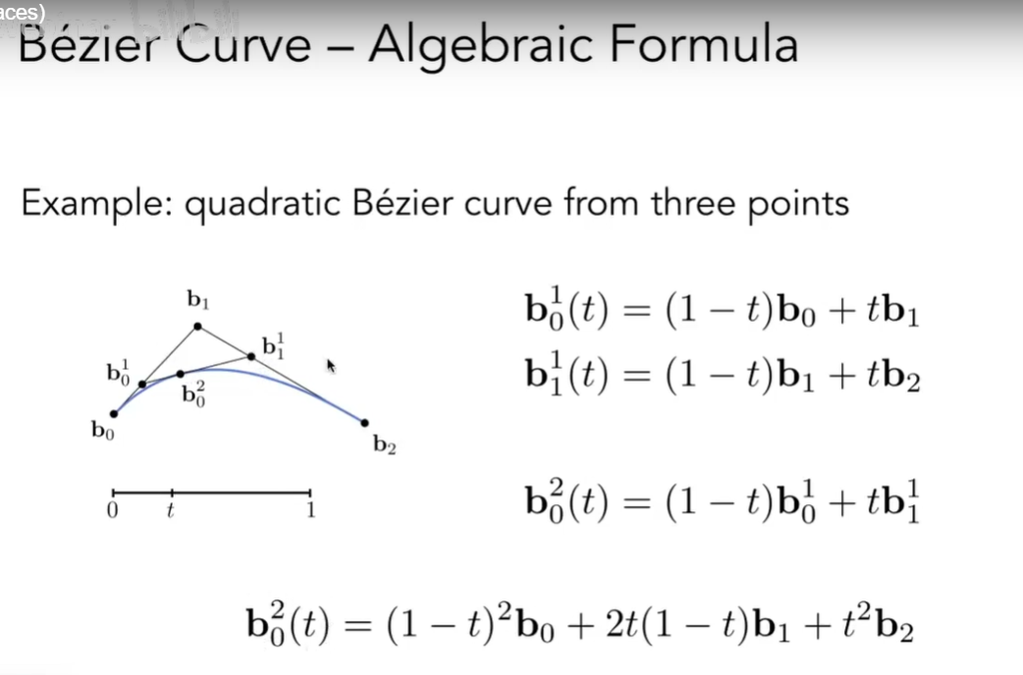

四个控制点的情形：首先找b0-b1, b1-b2, b2-b3上的点，再按照三个控制点的情形去处理。

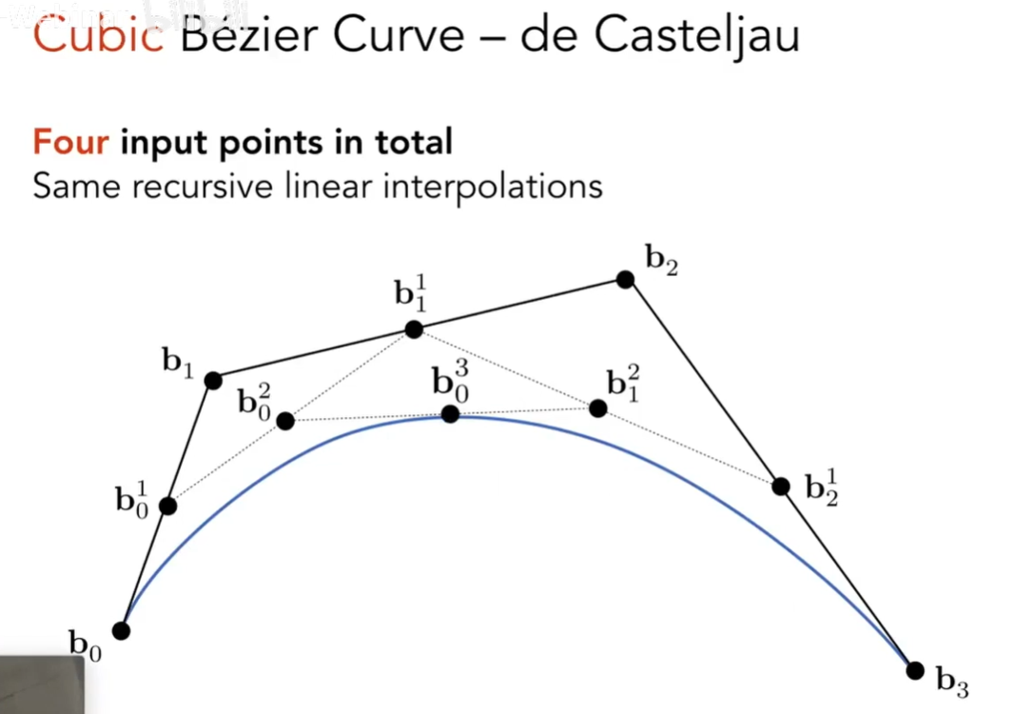

给定n+1个控制点，每个控制点可以写成一个和时间有关的多项式。这个多项式就叫做伯恩斯坦多项式：

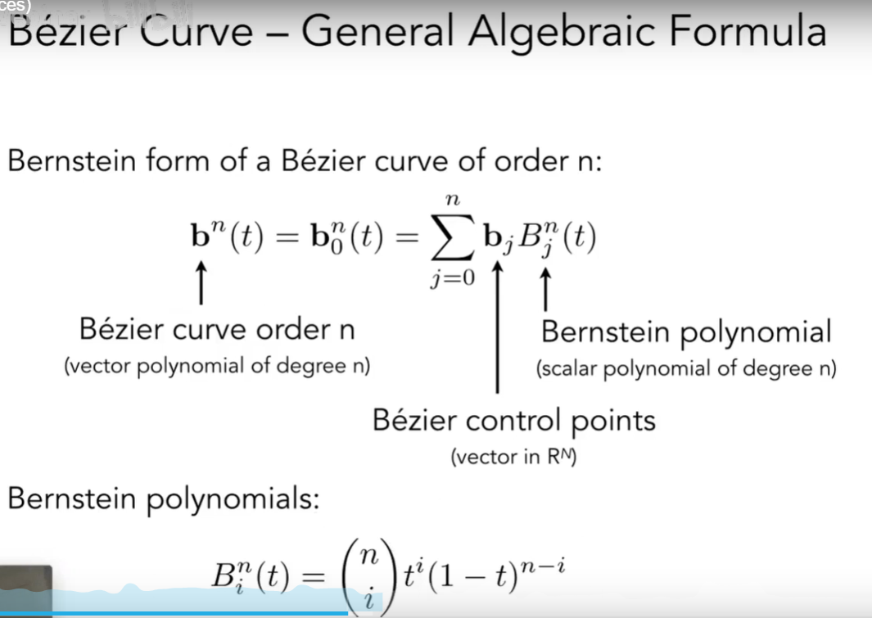

贝塞尔曲线的一些性质：

对三次贝塞尔曲线（四个控制点）

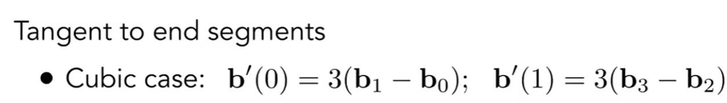

对不同顶点做仿射变换，再重新对变换之后的顶点画贝塞尔曲线。如果我想对贝塞尔曲线做仿射变换，可以直接对控制点做仿射变换，再得到结果。这样就不用记录贝塞尔曲线上所有的点。但只对仿射变换有这个性质。投影则没有这个性质。

凸包性质：画出来的曲线一定要在所有的控制点形成的凸包内

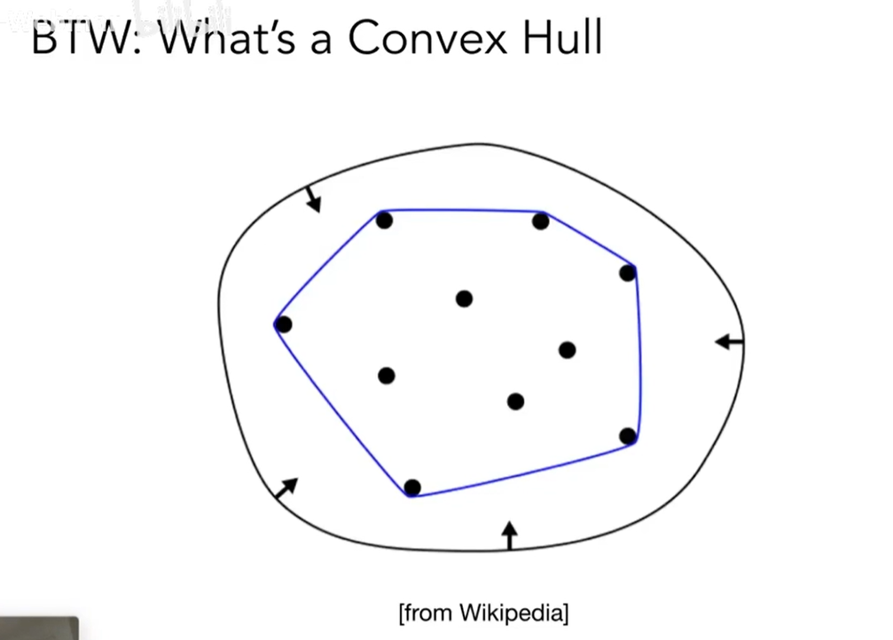

想象一个橡皮筋，拉的很大，把所有点包在里面，然后松手，让它收缩，圈住在某几个点上，这几个点构成的凸多边形就是凸包。

piecewise cubic bezier逐段贝塞尔曲线（Photoshop钢笔工具）每4个控制点一小段

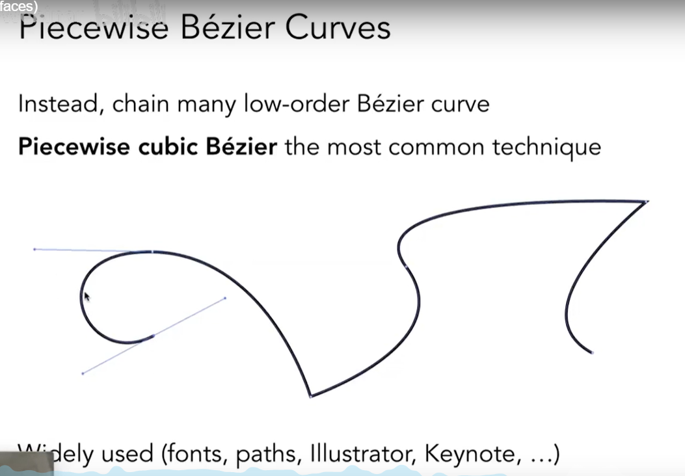

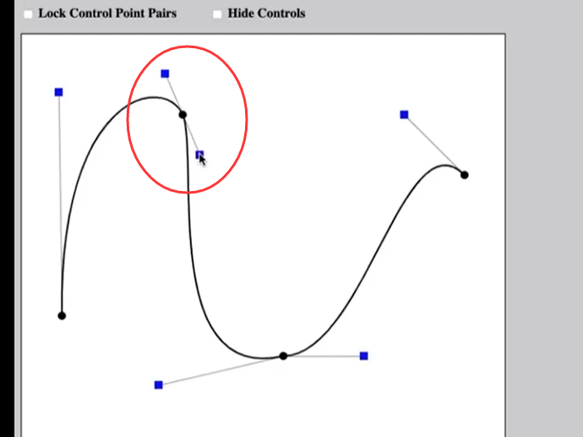

将两点控制点拖到共线，就把两段连成了光滑的曲线。

几何上的连续：

（1）只要第一段的终点等于第二段的起点，叫做C0连续（可能连接处有折角

（2）第一段的终点导数和第二段的起点倒数，叫做C1连续，且控制点离连接点相等

还有C2连续等

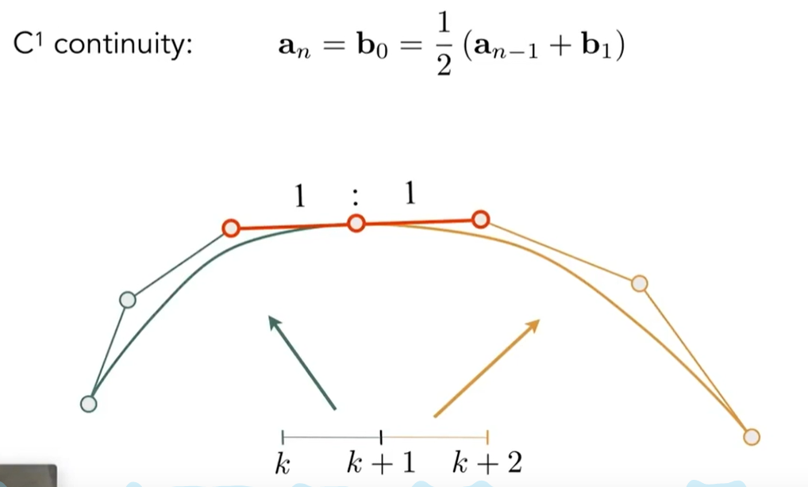

spline样条：一个可控的曲线。B-splines，B样条：基函数样条

贝塞尔曲线的不足：如果一个曲线有十几个控制点，会“牵一发而动全身”，难以局部微调，保持其他部分不动。B样条解决了这问题